Traduzione dell’articolo “LANDING INCIDENTS” di Steve Krog tratto dalla rivista Sport Aviation di dicembre 2017.

POSSIAMO EVITARLI?

SOMMARIO

L’autore, sulla base di dati della FAA relativi a eventi negativi in atterraggio, espone la sua esperienza a favore di allievi e consiglia le soluzioni tecniche ottimali per evitare di farsi male o distruggere il velivolo.

Anche se noi piloti possiamo pensare che il sole sia sempre splendente e ruoti intorno alle nostre fantastiche capacità del nostro ego, siamo seri, siamo uomini e come uomini facciamo errori. È la vita! Tutti abbiamo eseguito brutti atterraggi nella nostra vita, solitamente quando numerosi spettatori ci stavano osservando. Come bravi e coscienziosi piloti, cerchiamo di eseguire il migliore atterraggio possibile ogni volta che viriamo in finale.

Uno degli argomenti discussi al recente seminario della FAA Safety Team (FAASTeam) ha riguardato gli inconvenienti in atterraggio negli ultimi 12 mesi. Ho fatto qualche piccola ricerca successiva e riesaminato i rapporti degli inconvenienti cercando di determinare se ci fosse stato un legame tra ciascun evento.

Per curiosità, gli inconvenienti/incidenti in atterraggio coprono quasi il 35% di tutti gli incidenti dei velivoli sul totale nazionale. Suddividendo ulteriormente questo valore, il 16% degli incidenti in atterraggio sono correlati con il vento, il 17 % alla perdita di controllo del mezzo (non per il vento) e il 27% sono attribuiti al controllo dell’assetto e della velocità. I due terzi circa degli eventi in atterraggio possono essere ascritti direttamente al pilota.

Durante le due settimane passate, ho volato con una mezza dozzina di persone con la licenza di pilota privato e che volevano ottenere l’abilitazione per velivoli con ruotino di coda. Ciò mi ha fornito l’occasione di studiare da vicino ognuno di loro e osservare difetti o atti che richiedono dei miglioramenti per rendere decisamente sicuri avvicinamenti e atterraggi. Riporto di seguito le mie osservazioni.

**Il fattore vento.**

Avvicinandosi a un aeroporto per l’atterraggio, il vento e i suoi effetti sull’avvicinamento, sul sorvolo del suolo e sull’atterraggio sono spesso sottostimati. Quello che ho osservato è che uno dà un’occhiata alla manica a vento, decide la pista e poi procede immettendosi nel circuito verso il sottovento. Se c’è del vento laterale il velivolo può essere spostato parecchio dalla traiettoria desiderata quando ha raggiunto la metà del sottovento.

Allora, stando alle procedure, il pilota applica l’aria calda al carburatore dopo aver raggiunto la metà (del sottovento) e inizia a cercare la testata pista per poter ridurre il motore. Ridotta la potenza a quel punto, raggiungendo i 45 gradi circa rispetto alla pista, inizia la virata a sinistra nel braccio base.

Ad esempio, un vento laterale a 30° di 12 kt distanzia il mezzo dalla traiettoria voluta rispetto al suolo. Invece di eseguire qualche correzione o per il vento o per la velocità relativa a suolo, il pilota continua fino alla virata di immissione alla finale. Ebbene, cosa c’è di sbagliato in questo grafico? Allineamento con la pista, quota e velocità al suolo non sono stabilizzati! La potenza è 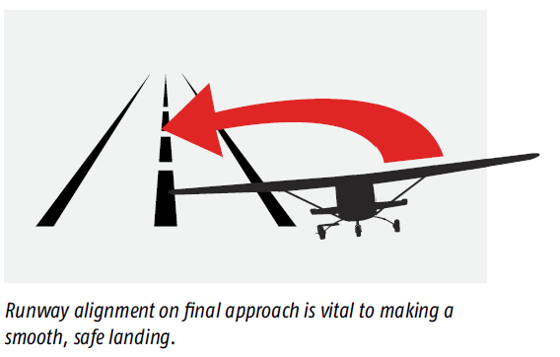utilizzata per compensare la quota, e di solito fa cambiare la velocità. L’allineamento con la pista ha condotto il pilota a un avvicinamento veramente instabile per l’atterraggio. Velocità, quota e allineamento alla pista costituiscono l’insieme dei parametri.

Quando lavoro con degli allievi piloti, voglio che mi spieghino come il vento influisce su ogni braccio del circuito di traffico dopo che hanno stabilito la direzione del vento, la velocità stimata e la pista scelta per atterrare. Credo convintamente che questo esercizio pratico faccia instillare un processo mentale che aiuta l’allievo a stabilire traiettoria, avvicinamento e atterraggio stabili.

L’allineamento con l’asse pista nell’avvicinamento finale è un’area dove ho osservato che molti piloti si rilassano. Invece di cercare di atterrare tutte le volte sull’asse pista, si accontentano solo di toccare la pista, senza correggere la deriva! Per rafforzare l’importanza di atterrare lungo l’asse pista, porto gli allievi verso un aeroporto dove la larghezza della pista è di soli 35 ft. Dopo un paio di decolli e atterraggi su una simile pista, toccarla sull’asse non rappresenta più una difficoltà.

**Assetto e velocità.**

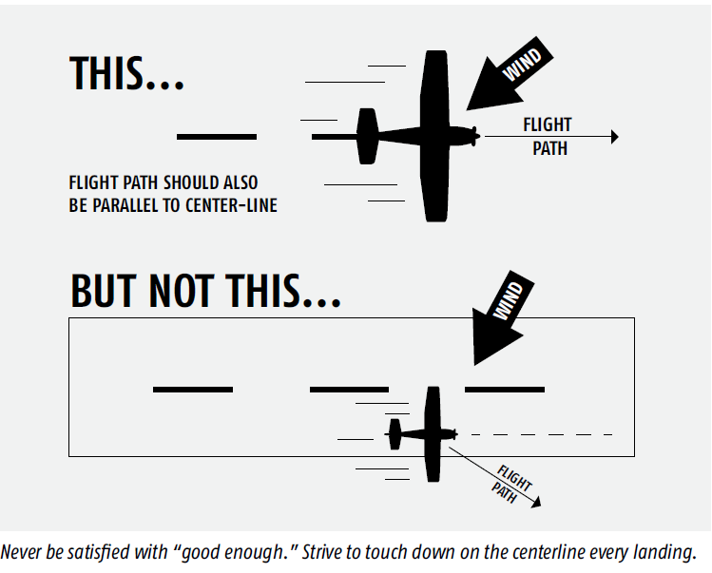Quasi il 27 per cento degli inconvenienti in atterraggio è attribuito a quota e velocità. Senza ripetermi troppo, un avvicinamento stabilizzato migliorerà di molto entrambi i parametri, finalmente conducendo a un atterraggio soddisfacente.

Volando con gli allievi, e talvolta con quelli che desiderano ottenere la transizione su macchine a triciclo posteriore, ho rilevato quasi tutti i difetti di assetto e di velocità noti agli istruttori. Cerco di puntualizzare gli errori e servirmene come esperienza per l’insegnamento.

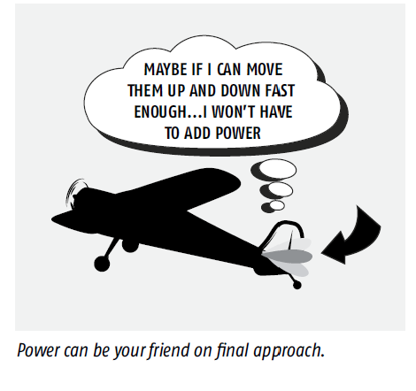“Osserviamo l’assetto della prua e la velocità rispetto alla pista? Ci siamo allenati agli stalli senza potenza? Continuiamo senza eseguire correzioni e sperimenteremo uno stallo senza potenza in prossimità della pista!” Gli allievi useranno la potenza come una gran forza per correggere l’assetto e la velocità ridotta, ma creeranno un problema conseguente: una velocità eccessiva.

Anche se molti piloti pensano che “un poco di velocità in più” non faccia male, invece lo è, perché ha un’influenza notevole sulla distanza di atterraggio e sulla sicurezza. Per esempio, se un velivolo ha una velocità di atterraggio raccomandata di 50 kt e atterra a 60 kt, la distanza della toccata e della corsa a terra aumentano del 21 per cento almeno. Su una pista da 5000 ft non rappresenta un problema, ma fatelo su una da 1200 ft e tutto diventerà molto più elettrizzante quando la linea di fondo riempirà il parabrezza!

Velocità elevata in avvicinamento e alla toccata possono comportare ancora il cosiddetto delfinamento. Dato che l’aeroplano si avvicina alla pista a velocità troppo elevata, un pilota potrebbe 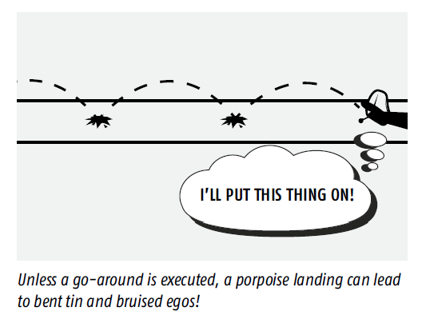provare a forzare il velivolo a toccarla portando barra/volantino in avanti facendo così toccare il carrello anteriore sulla pista, ma il velivolo sta ancora volando e il carrello principale non ha ancora toccato. La reazione immediata è a cabrare, riportandolo in volo. Questa azione si ripete finché il carrello anteriore si stacca dal velivolo, a meno che il pilota si renda conto della situazione pericolosa e esegua la riattaccata! Che avvenga con un velivolo a triciclo anteriore o posteriore, il delfinamento una volta cominciato può solo peggiorare a meno che si esegua immediatamente la riattaccata.

L’altra possibilità è dare potenza sufficiente a sorvolare la pista, quindi toglierla ed eseguire un atterraggio spettacolare da 10-15 ft sulla pista. Le balestre del carrello arriveranno alla massima estensione prima di ritornare alla posizione normale. Ho visto atterraggi pesanti che hanno comportato la perdita del controllo direzionale.

Eseguo sempre la “prova del nove” con gli allievi quando ci troviamo nel circuito di traffico, soprattutto quando siamo sul braccio di base. Come ti sembra l’avvicinamento? Siamo alti? Bassi? Giusti sulla traiettoria di discesa scelta? Dopo qualche esercizio, l’allievo individuerà correttamente la traiettoria di discesa nella maggior parte delle volte. Questo esercizio non è altro che un mattoncino per visualizzare e iniziare un avvicinamento stabile.

**Perdita del controllo.**

Uno potrebbe domandarsi: com’è possibile avere un inconveniente/incidente dopo l‘atterraggio? Stando al report della FAA, il 17 per cento degli eventi negativi in atterraggio è determinato dalla perdita di controllo del velivolo dopo la toccata, senza intervento del vento al suolo!

I piloti di macchine con carrello triciclo anteriore spesso rilasciano la barra dopo che il carrello principale ha toccato il suolo, permettendo che il carrello anteriore tocchi quasi in contemporanea con il principale. Il controllo direzionale è mantenuto con i pedali e lo sterzo della ruota anteriore. Raramente questo determina un problema a meno che la velocità di atterraggio sia notevolmente maggiore di quella raccomandata e il pilota cerchi di forzare il velivolo al suolo cadendo nel delfinamento di cui sopra.

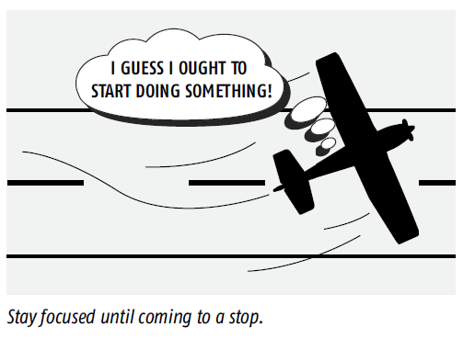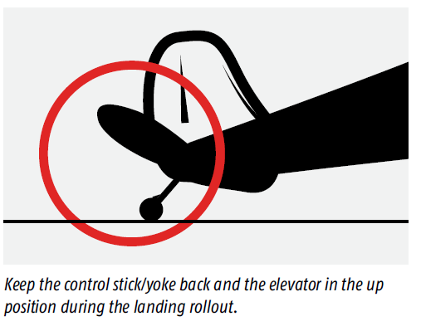La perdita del controllo in atterraggio è molto più frequente con i velivoli con ruotino in coda. La consuetudine di rilasciare la barra è tipica dei piloti che stanno eseguendo la transizione dal velivolo con carrello triciclo anteriore a quello con ruotino in coda. Subito dopo la toccata, il rilascio della barra consente alla coda di sollevarsi dalla pista. Le ali sono ancora portanti mentre il controllo direzionale per mezzo del ruotino in coda è perduto ed il timone diventa rapidamente inefficace. Il velivolo rulla per i fatti suoi, a meno che il pilota sia veramente rapido nell’eseguire la frenata. Più spesso che mai, la frenata fa innescare una serie di virate a S che comportano un rapido fuori pista e talvolta anche un cappottamento. Che si tratti di un pilota in transizione o uno addestrato all’uso del ruotino di coda, questa situazione, rilasciare la barra, costituisce forse la causa maggiore della perdita del controllo direzionale al suolo quando non c’è l’influenza del vento.

Un’altra situazione che ho osservato nei piloti dopo la toccata e durante il rullaggio è il distacco degli occhi dalla pista per regolare l’iPad o cercare il cellulare per controllare i messaggi prima che il velivolo sia decisamente sotto controllo. Distogliere l’attenzione, anche per un momento durante il rullaggio può comportare circostanze interessanti e imbarazzanti. Uno deve restare concentrato su ciò che sta facendo e non preoccuparsi di ciò che lo circonda in cabina. Restando sempre concentrato può evitarsi almeno qualche imbarazzo oppure delle possibili spese di riparazione.

C’è un vecchio detto in cui credo fermamente, soprattutto al riguardo dei velivoli con ruotino in coda, e che dice “Il volo non è mai terminato finché l’elica non gira più e i tocchi sono sotto le ruote”. Ricordatevelo tutte le volte che volete fare un volo!